아이템매니아, ‘지스타 2025’ 참가…유저 체험 확대 나선다
- 국내 최대 게임 아이템 거래 플랫폼, 업계 최초로 지스타 부스 운영
- 참여형 이벤트 ‘워드블록 퀘스트’ 진행…브랜드 경험·소통 강화
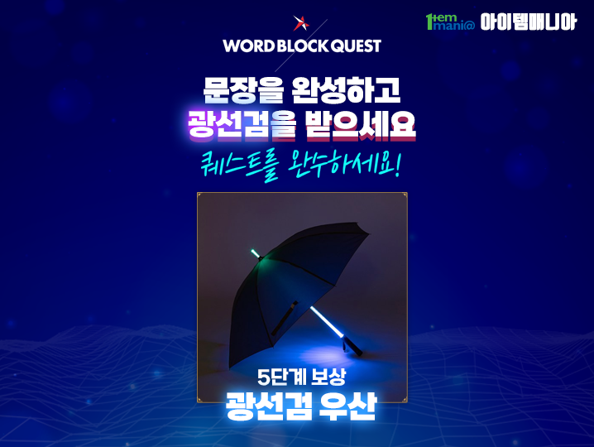
아이템매니아 지스타2025 이벤트 페이지 이미지(사진 제공 = 아이엠아이)

(2025년 11월 13일) 아이엠아이가 운영하는 국내 최대 게임 아이템 거래 플랫폼 아이템매니아가 업계 최초로 ‘지스타(G-STAR) 2025’에 참가한다고 13일 밝혔다.

올해 21주년을 맞은 지스타2025는 오는 11월 16일까지 부산 벡스코에서 개최되는 국내 최대 게임쇼다. 메인스폰서로 참여하는 엔씨소프트를 비롯해 넥슨, 크래프톤, 스마일게이트, 펄어비스, 넷마블, 블리자드 등 국내 주요 게임사들이 대거 참가해 아이온2, 일곱 개의 대죄: 오리진, 프로젝트 이블베인 등 기대 신작과 차세대 콘텐츠를 공개한다.

아이템매니아는 이번 지스타2025에 한국인공지능게임협회(구 한국인디게임협회)와 함께 부스를 마련했다. 이는 아이템매니아가 국내 최대 게임쇼라는 공식 행사에 참여함으로써 게임 생태계의 정식 구성원으로서 자리매김했다는 점에서 의미가 있다. 아이템매니아는 게임 아이템 및 계정거래 플랫폼 중 유일하게 홍보 부스를 운영, 관람객의 자발적 체험 및 참여를 통한 긍정적 브랜드 경험을 제공할 계획이다.

이번 지스타2025에서 아이템매니아는 부스 내에서 ‘워드블록 퀘스트’ 이벤트를 진행한다. 이번 이벤트는 제한시간 내에 상단에 노출된 문장을 찾아 완성하면 다음 단계로 진입하는 방식으로, 부스 내 QR코드를 통해 누구나 참여할 수 있다. 총 5단계로 구성된 이번 퀘스트는 지스타 행사 기간 동안 매일 최대 10회까지 참여 가능하며, 각 단계를 성공 시 컬쳐랜드 상품권, 광선검우산 등을 다양한 경품을 받을 수 있다.

오진수 아이템매니아 마케팅팀장은 “아이템매니아가 단순한 게임 아이템 계정거래 플랫폼을 넘어, 게임 유저와 함께 현장에서 게임 문화를 직접 체험하고 즐길 수 있도록 이번 이벤트를 기획했다”며 “앞으로도 다양한 오프라인 접점을 통해 유저와의 소통을 지속적으로 강화해 나가겠다”고 말했다.

한편 이번 아이템매니아의 지스타2025 이벤트는 현장에서만 참여할 수 있으며, 아이템매니아의 다양한 서비스와 이벤트에 대한 자세한 내용은 아이템매니아 공식 홈페이지(https://www.itemmania.com/)에서 확인할 수 있다.

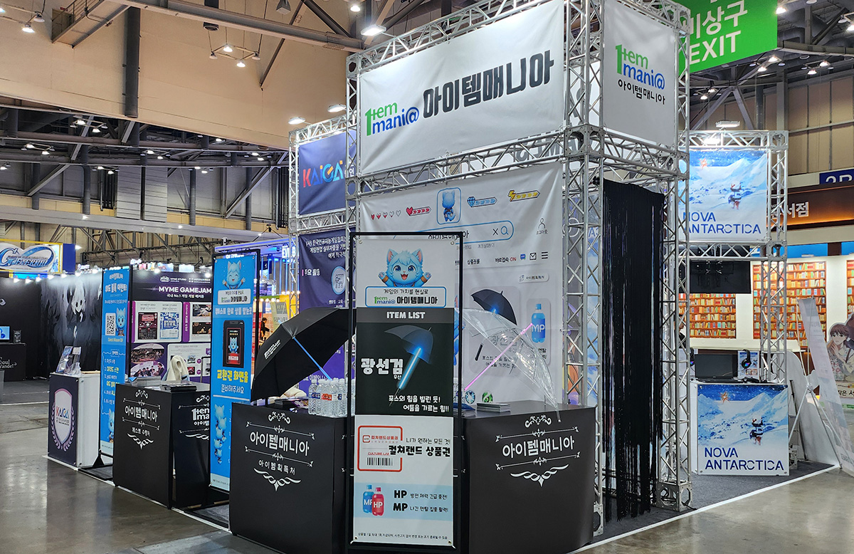
지스타2025 현장 아이템매니아 부스 (사진 제공 = 아이엠아이)

<끝>

